毕业论文

**论文标题**

**院 系：**信息科学与技术学院

**专 业：**计算机科学与技术

**班 级：**

**学 号：**

**姓 名：**

**导 师：**

**XXXX 年 X 月 X 日 定稿**

摘要

本次开发进销存管理信息系统的目的在于将产品销售方式由传统的柜台式销售转变为在线网络销售模式，同时对所有的订单、销售情况、库存情况进行全面的管理。

关键字：管理信息系统，进销存，ASP

1 引言

随着市场经济的高速发展，商品市场上的竞争也越来越激烈，对于一个以销售产品为主要盈利目的的公司来说，要把握好每一个商机，争取每一个可能存在的客户，服务好每一个客户，只有这样才能使该公司在激烈的竞争环境中生存下来，因此易购公司的高层领导决定开发一个进销存管理信息系统，以便提高公司的综合竞争力。

随着计算机技术的飞速发展，管理信息系统正以前所未有的强度和速度向我们涌来。一种全新的管理方式正蓬勃向上，表现出强大的生命力，并一跃成为世界范围内的新热点。这种新的管理方式就是利用计算机在数据处理方面的优异性能来对公司的大小事务进行管理，在了解公司概况和业务流程的基础上建立管理信息系统，使公司的管理更加系统化、规范化，从而，提高公司的整体工作效率，降低出错概率、加强市场竞争力。

本次开发进销存管理信息系统的目的在于将产品销售方式由传统的柜台式销售转变为在线网络销售模式，同时对所有的订单、销售情况、库存情况进行全面的管理。

该进销存管理信息系统实现的功能很多，如在线信息查询、网络销售、配送管理、库存管理等等，同时为了保证数据库的安全和该系统的稳定，该系统采用了用户权限的控制的方法，不同的用户具有不用的权限，并且采用系统日志的方法，对所有用户的操作进行记录。另外该系统采用模块化设计和标准的数据库接口，有利于将来对系统的移植和进一步开发。

本次开发该系统的方法是采用结构化生命周期法。长期以来结构化生命周期法一直是管理信息系统的主流方法即在生命周期法的基础上，应用结构化方法。其中主要的原则是：用户参与原则，“先逻辑，后物理”原则，“自顶向下”原则，工作成果描述标准化原则。结构化方法严格按照系统生命周期划分工作阶段，每个工作阶段的活动内容、工作任务、所用方法、工具、准则，都有明确的规定，每个工作阶段重要成果也有具体要求。在系统分析、系统设计与系统实施各阶段，结构化方法强调在工作中贯彻“自顶向下”的原则，先把握系统的总体目标和功能，然后逐层分解，逐步细化。结构化方法重视用标准化图形来表达工作成果。图形表达工具使工作成果一目了然、直观、明确、可读性好、可修改性好。

本次开发的进销存管理信息系统采用当前流行的客户端/服务器端即C/S技术开发，将大部分工作交给服务器端完成，在客户端只需使用INTERNET EXPLORER浏览器即可，统一标准的用户操作界面方便用户的操作使用，也便于查询和打印报表。本次所使用的编程语言是ASP，数据库则采用SQL SERVER 2000，这两个工具的完美组合，使开发出来的管理信息系统具有良好的交互性，在服务器与客户端、客户端与客户端之间，各类数据的传递变得更加方便而又安全。

本次开发计划如下：

需求分析。包括对现行系统存在的主要问题进行分析、提出可能的解决方案、可行性分析与抉择等。

新系统逻辑方案的提出。明确用户的信息需求，确定新系统的逻辑功能，提出新系统的逻辑方案。

系统总体结构设计。包括软件模块结构的设计，数据库设计，计算机系统配置方案的选择和设计，系统总体安全性、可靠性方案与措施等。

系统详细设计。包括代码设计，人机界面设计，模块处理过程设计等。

系统实施。包括程序设计，系统测试，系统安装，系统的运行和维护等。

2 系统需求分析

2.1 现行业务系统描述

2.1.1 组织结构

从该公司管理和职能分工角度来看，该公司的组织机构图如下图所示。

**总 经 理**

**销 售 部**

**仓 管 部**

**销售小组一**

**销售小组三**

**销售小组二**

**仓管小组三**

**人 事 部**

**财 务 部**

**仓管小组一**

**仓管小组二**

**采购部**

**配送部**

**保卫部**

**技术部**

**采购小组一**

**采购小组三**

**采购小组二**

从上面的组织机构图中可以看出，该公司的组织结构比较简单，所有的销售人员都由一个销售经理统一管理，所有的仓管人员由一个仓管经理统一管理，销售经理和仓管经理统一接受总经理的管理，因此，该公司管理流程清晰，不存在多头领导的现象，有利于以后的系统开发。

2.1.2 网络结构

由于本次开发的系统是采用客户端/服务器端即C/S技术开发，故该公司的网络状况的好坏直接影响到这次开发的顺利进行（包括局域网和外部网）。

经过深入调查，该公司的网络情况比较良好，只是以前没有充分的利用，在现阶段，该公司内部的所有电脑都由网线连接到交换机，同时有一台服务器做文件服务器，有一台网络打印机，故为了便于系统开发以及该系统日后的使用，建议再增加一台服务器做数据DB Server，如有条件可再增加一台做BACK Server，原来的那台文件服务器可做WEB Server同时建立域，并且这台WEB Server兼做域控，公司内部的所有电脑都用授权的域用户名和密码登陆域，并将所有服务器都与UPS连接，以防止突然性的断电造成的伤害，为了防止公司外部的未授权的非法入侵，建议在与外部Internet连接处安装路由器和防火墙。网络结构图如下图所示。



2.1.3 业务流程

业务流程分析是具体分析的第一步，为了要对详细的调查结果进行整理和分析，然后再经业务人员的确认，必须采用一些简单方便的方法和工具来明确表达它们，使之成为系统分析员和用户之间进行交流的共同语言，业务流程图可以解决这个问题。

业务流程图是一种表明系统内各部门或人员之间的业务关系、作业顺序和管理信息流动的流程图，它可以帮助分析人员找出业务流程中某些不合理的地方。对现行管理业务进行调查研究是了解系统需求和进行系统分析与设计的最基本的工作，因此对该公司的业务流程进行全面、细致的调查研究是必不可少的。

系统调研采取的重要方法是到生产和管理的现场去，通过座谈、询问、观察等方法，自上而下逐步细化的了解管理活动的全过程。首先，同该公司的总经理进行座谈，了解他对管理信息系统的要求。其次，同销售经理和仓管经理进行探讨，了解该公司的销售管理和仓管管理的大致情况。在此基础上，调研工作深入到具体的销售人员和仓管人员，对他们进行详细的调查，了解工作人员的对管理信息系统的实际需求情况，与他们讨论如何能使管理信息系统既符合他们的需求，又能支持并提高他们的工作效率。最后与大部分该公司的客户取得联系，了解客户的需求，以便将来客户愿意通过开发出来的管理信息系统来进行网络订购。

系统中的人员表达了某项业务参与的人，系统外实体表达了某项业务参与的事物，数据流向表达了业务数据的流动方向，这个党项方向用单箭头表示，单据、报表、帐目表明了数据的载体，存储也表明了一种数据的载体，但这个数据是作为档案来保存的，处理表明了业务处理功能。系统分析必须严格按照这个绘图规范完成业务流程图的文档制作工作。

该系统的业务流程图如下图所示。现行系统存在的主要问题分析

登录注册

浏览产品信息

修改客户信息

客户信息

订购

产品信息

订单

缴费单

客户信息

确认客户订单

送货

确认货物

配送单

登录注册

配送商信息

登录注册

确认进货单

发货

供应商信息

进货单

查询

出库、入库

产品信息

该公司是一个以销售产品为主要盈利目的的公司，目前的销售方式是：通过销售人员联系客户，卖出产品，并通知配送商送货至客户处，如产品库存不足，则先由仓管人员通知供货商送货至公司，再由销售人员通知配送商送货。目前存在的主要问题在于：

整个公司没有一个统一管理客户信息的数据库，各个客户信息由相关的销售人员掌握，其他人员要查询很不方便，从而造成的隐患是，如有销售人员离职，可能会流失掉其所掌握的那部分的客户，从而给公司造成损失。

客户必须在销售人员上班的时间订购货物，如遇到销售人员不在，则无法完成订购，这给客户造成了很大的不便，从而给公司带来失去商机的隐患。

各种销售记录均由销售人员以纸质报表上报，给统计分析数据造成不便，从而可能影响上层的决策，同时也不便于资料的存档和将来的查询。

产品进出记录都由人工完成，工作量大，出错率较高。

产品信息信息不能及时更新，可能产生报价错误而使公司蒙受损失。

可能的解决方案

开发进销存管理信息系统，主要功能包括客户管理、订单处理、库存管理，同时提供各项查询功能。

客户管理包括客户信息管理、产品查询、订货等。

订单处理包括帐户处理、核对订单、配送商管理等。

库存管理包括库存管理、供应商管理等。

为了保证数据库的安全和该进销存管理信息系统系统的稳定运行，该系统采用了用户权限的控制的方法，即不同的用户具有不用的权限，并且采用系统日志的方法，对所有用户在该系统中的所有操作进行记录。另外该系统采用模块化设计和标准的数据库接口，有利于将来对系统的移植和进一步开发

可行性分析

对该系统的可行性分析将从技术可行性、经济可行性、营运可行性这三个方面来进行。

2.4.1 技术可行性

该系统采用C/S结构，对于各客户端的工作人员不要求有专业的计算机技术，只需会一般简单常用的计算机操作即可（如上网浏览），经过一至两天的培训就能使用该系统，在服务器端，需要一名专业人员进行技术支持，要求该人员具备数据库知识和网络知识，一般由该公司原有的网络管理人员担任即可，如要对该系统进行进一步开发，则还要求具有一定的ASP的编程经验。

2.4.2 经济可行性

利用该公司原有的网络设备即可，但考虑到方便客户的查询，可适当提高对外的网络带宽。

2.4.3 营运可行性

该系统开发完成后，进行试运行，经试运行，该系统能稳定运行，再正式投入使用。

3 系统逻辑设计

在对该公司进行了详细调查和需求分析后，现用数据流程图和数据词典为描述工具来全面、系统、准确、详细的描述将要开发的新系统应具有的功能。以下为新系统的数据流程图的关联图、顶层图、一层分解图、二层分解图以及数据词典。

数据流程分析

数据流程图，又称作数据流图，是结构化分析的主要描述工具，它是以图形的方式来表示数据处理系统中信息的逻辑流向、逻辑功能和逻辑交换，而不依赖于硬件、软件、数据结构或者文件组织，因此，数据流程图是软件人员与用户之间非常好的交流工具，也是进一步系统设计的出发点。

加工表示数据所进行的处理和交换，又称处理逻辑，加工标有名字和编号，指向加工的数据流是加工的输入数据，离开加工的数据流是加工的输出数据。数据存储指出了数据暂时保存的处所，可以是一个文件、数据库等。外部项是系统之外的人员或组织，是系统数据的发送者和接受者。数据流是有名字有流向的数据，是由一组固定成分的数据元素组成，通过数据流把数据流程图中的其他元素连接起来，大部分数据流是把加工联系起来，数据流既可以流进也可以流出文件或数据库，并且每个数据流必须要有一个合适的名字，使人容易理解这个数据流的含义。

数据流图一般采用至顶向下、逐层分解的方法，对于一个系统来说，如果只用一张数据流程图画出所有的数据流和加工，会既复杂又难以理解，而用分解的方法来描述数据流程图便可得到一套分层的数据流程图，它既表达了系统的结构，又表达了系统的分解。

数据词典

以上数据流程图描述了系统的组成和分解，现用数据词典来分别说明系统中的各个成分的含义，详细描述数据的组成情况和加工规程，数据词典的内容主要是对数据流程图中的数据流、数据元素、数据存储、外部项和加工等进行具体的说明和定义，数据词典主要采用表格式或较紧凑的记录格式来进行描述，其中表格式有利于将数据词典中各条目的内容描述得比较清晰、明确、规范，因此，现采用表格式对以上数据流程图中各元素进行说明和定义。数据词典如表1~表8所示。

**表1：**数据流：客户信息

|  |  |
| --- | --- |
| 数据流编号 | F1 |
| 名称 | 客户信息 |
| 系统名称 | 进销存管理信息系统 |
| 来源 | 外部实体——客户 |
| 去向 | 加工——客户管理 |
| 组成 | No（客户编号）、Name（姓名）、pwd（密码）、company（公司）、address（地址）、phone（电话）、email（电子信箱）、money（帐户金额） |
| 相关联的加工 | 客户管理 |
| 简要说明 | 由客户提供其基本信息，平时可凭其客户编号和密码登录系统修改其基本信息，但是客户编号和帐户金额这两个字段无权修改。 |

**表2：**数据元素：客户编号

|  |  |
| --- | --- |
| 数据元素编号 | I1 |
| 名称 | 客户编号 |
| 系统名称 | 进销存管理信息系统 |
| 所属数据流 | 客户信息 |
| 存储处 | 客户信息 |
| 类型 | 整型 |
| 长度 | 5位 |
| 取值范围 | 00001—99999 |
| 简要说明 | 在系统中客户的唯一标识 |

**表3：**数据存储：客户信息

|  |  |
| --- | --- |
| 数据存储编号 | C1 |
| 名称 | 客户信息 |
| 系统名称 | 进销存管理信息系统 |
| 存储方式 | 按照输入数据库的先后顺序排列存储至数据库。 |
| 记录数 | 由该公司的客户数决定，每个客户一一对应一条记录。 |
| 组成 | No（客户编号）、Name（姓名）、pwd（密码）、company（公司）、address（地址）、phone（电话）、email（电子信箱）、money（帐户金额） |
| 关键字 | No（客户编号） |
| 相关联的加工 | 客户管理、订单处理 |
| 简要说明 | 存储客户的基本信息 |

**表4：**外部项：供应商

|  |  |
| --- | --- |
| 外部项编号 | S1 |
| 名称 | 供应商 |
| 系统名称 | 进销存管理信息系统 |
| 输入的数据流 | 进货单 |
| 输出的数据流 | 供应商信息、发货单 |
| 相关联的加工 | 库存管理 |
| 简要说明 | 为该公司提供货物 |

**表5：**加工：客户管理

|  |  |
| --- | --- |
| 加工编号 | P1 |
| 名称 | 客户管理 |
| 系统名称 | 进销存管理信息系统 |
| 输入的数据流 | 客户信息、订货信息、产品基本信息、客户基本信息 |
| 处理 | 客户凭其唯一的客户编号和密码登录系统，错误登录3次，系统将拒绝客户登录。  在正确登录即确认客户身份后，客户可自行修改其基本信息。  客户可在系统中查询自己所需要的产品，为方便查询，可输入关键字查询。  在正确登录即确认客户身份后，客户可对自己需要的产品下订单。 |
| 输出的数据流 | 产品信息、客户基本信息、订单 |
| 相关联的加工 | 订单处理 |
| 简要说明 | 该加工主要面对的是客户，因此在系统功能的设置上尽可能的满足客户的要求，操作尽可能简化，界面尽可能的简洁大方。 |

**表6：**加工：订单处理

|  |  |
| --- | --- |
| 加工编号 | P2 |
| 名称 | 订单处理 |
| 系统名称 | 进销存管理信息系统 |
| 输入的数据流 | 帐户信息、订单、配送商信息 |
| 处理 | 将客户的订单信息存储至数据库，并生成出库单，同时根据客户的订单计算订单的金额。  如客户帐户中的金额大于实际订单的金额，则在帐户中扣除该订单费用，并生成缴费清单，否则，生成催款单，要求客户在帐户中充值。  在扣除订单金额的前提下，根据客户订单生成配送单给相应的配送商，要求配送商按照客户订单的要求送货至客户处。 |
| 输出的数据流 | 缴费信息、帐户信息、配送单、出库单、销售信息 |
| 相关联的加工 | 客户管理、查询、库存管理 |
| 简要说明 | 该加工主要是对客户订单进行再处理，在客户付清其订单的费用的前提下，通知配送商送货至客户处。该加工全部由系统自动完成，不需要任何的人工干预，从而达到了使客户能够在任何时候订购货物的目的。 |

**表7：**加工：查询

|  |  |
| --- | --- |
| 加工编号 | P3 |
| 名称 | 查询 |
| 系统名称 | 进销存管理信息系统 |
| 输入的数据流 | 销售信息、产品信息 |
| 处理 | 在产品信息数据库中进行相应的查询。  在订单数据库中进行相应的查询。 |
| 输出的数据流 | 查询信息 |
| 相关联的加工 | 订单处理 |
| 简要说明 | 该加工主要是提供一个查询的平台。 |

**表8：**加工：库存管理

|  |  |
| --- | --- |
| 加工编号 | P4 |
| 名称 | 库存管理 |
| 系统名称 | 进销存管理信息系统 |
| 输入的数据流 | 出库单、发货单、供应商信息 |
| 处理 | 根据出库单查询库存记录，如库存充足，则进行出库操作，否则，生成进货单。  供应商根据进货单组织货源发货，生成发货单。  根据发货单进行入库操作，然后在根据未发货的订单进行出库操作。  管理供应商的基本信息。 |
| 输出的数据流 | 产品库存信息、进货单、出、入库信息 |
| 相关联的加工 | 订单处理 |
| 简要说明 | 该加工主要完成的是库存管理的工作，在库存充足的情况下直接提供货物给配送商配送，在库存短缺的情况下，先通知供货商供货，等货到后，再处理那些因库存不足而未处理完毕的订单。 |

4 系统总体结构设计

本次开发的进销存管理信息系统采用当前流行的客户端/服务器端即C/S技术开发，将大部分工作交给服务器端完成，在客户端只需使用INTERNET EXPLORER浏览器即可，统一标准的用户操作界面方便用户的操作使用，也便于查询和打印报表。本次所使用的编程语言是ASP，数据库则采用SQL SERVER 2000，这两个工具的完美组合，使开发出来的管理信息系统具有良好的交互性，在服务器与客户端、客户端与客户端之间，各类数据的传递变得更加方便而又安全。

该进销存管理信息系统实现的功能很多，如在线信息查询、网络销售、配送管理、库存管理等等，同时为了保证数据库的安全和该系统的稳定，该系统采用了用户权限的控制的方法，不同的用户具有不用的权限，并且采用系统日志的方法，对所有用户的操作进行记录。另外该系统采用模块化设计和标准的数据库接口，有利于将来对系统的移植和进一步开发。

4.1系统结构设计

HIPO技术，即用图形方法表达一个系统的输入和输出功能，以及模块的层次。

HIPO分层图用一个方块代表一个模块，方块内可写出标识此模块的处理功能或模块名。模块之间的调用关系用联结两模块的直线表示。采用自上而下扩张的方法先画综合性较强、层次较少的模块结构，然后在根据需要一步一步扩充，直到每个模块的处理功能和规模符合下一节提出的系统分解的原则。该公司的进销存管理信息系统的HIPO图如下图所示。

**进销存系统**

**客户管理**

**订单处理**

**查询**

**库存管理**

**系统维护**

客户信息管理

货 物查询

**订 货**

按产品查询

核对订单

配送商管理

帐户处理

按客户查询

数据维护

生成系统日志

库存管理

供应商管理

客户登录

客户注册

重新登录

修改客户信息

按入库顺序查询

按关键字查询

修改订单

确认订单

填写订单

生成催款单

核对客户帐户

生成缴费清单

配送商信息管理

配送单处理

生成出库单

登记订单

计算订单金额

供货商信息管理

发货单处理

进货单处理

入库处理

进货处理

出库处理

库存查询

库存管理

客户信息管理

**货物查询**

供应商管理

配送商管理

**核对订单**

**帐户处理**

**订 货**

图 4.1 HIPO图

HIPO图描述分层图中每一个模块的输入输出关系、处理内容、模块的内部数据和模块之间的调用关系，是系统设计的重要成果，是系统实施阶段编制程序设计任务和进行程序设计的出发点和依据。

IPO图可采用图表形式或较紧凑的记录格式，现采用图表形式绘制该公司的进销存管理信息系统的IPO图如表1~表3所示。：

表1：IPO图——订单处理：

|  |  |
| --- | --- |
| 模块名称 | 订单处理 |
| 系统名称 | 进销存管理信息系统 |
| 制图者 | 张三 |
| 日期 | 2004年9月 |
| 由哪些模块调用 | 客户管理 |
| 调用哪些模块 | 库存管理 |
| 输入 | 订单信息 |
| 输出 | 配送单、出库单 |
| 处理内容 | 主要是对客户订单进行再处理，在客户付清其订单的费用的前提下，通知配送商送货至客户处。  将客户的订单信息存储至数据库，并生成出库单，同时根据客户的订单计算订单的金额。  如客户帐户中的金额大于实际订单的金额，则在帐户中扣除该订单费用，并生成缴费清单，否则，生成催款单，要求客户在帐户中充值。  在扣除订单金额的前提下，根据客户订单生成配送单给相应的配送商，要求配送商按照客户订单的要求送货至客户处。 |

表2：IPO图——核对订单：

|  |  |
| --- | --- |
| 模块名称 | 核对订单 |
| 系统名称 | 进销存管理信息系统 |
| 制图者 | 张三 |
| 日期 | 2004年9月 |
| 由哪些模块调用 | 订货 |
| 调用哪些模块 | 帐户处理、库存管理 |
| 输入 | 订单 |
| 输出 | 产品金额、销售信息、出库单 |
| 处理内容 | 对客户递交的订单进行核对再处理  登记客户订单。  计算客户订单的金额，便于在帐户处理模块中对客户的帐户进行订单缴费处理。  生成出库单。 |

表3：IPO图——生成出库单：

|  |  |
| --- | --- |
| 模块名称 | 生成出库单 |
| 系统名称 | 进销存管理信息系统 |
| 制图者 | 张三 |
| 日期 | 2004年9月 |
| 由哪些模块调用 | 登记订单 |
| 调用哪些模块 | 库存管理 |
| 输入 | 产品信息 |
| 输出 | 出库单 |
| 处理内容 | 根据经系统处理后的客户订单即客户已经缴费后的订单生成出库单，便于库存管理模块进行出入库操作。 |

4.2数据库设计

数据库设计自从70年代以来已被广泛接受，几乎所有的管理信息系统中的数据都被组织成数据库形式，因此数据库设计也是管理信息系统设计的重要组成部分。标准化数据库设计的原则如下：

减少数据的冗余和不一致性。

如果数据库中存在冗余和不一致的问题，用户每次在数据库中输入数据时都有发生错误的潜在的可能。

简化数据的检索。

数据库中保存的信息必须能够根据需要快速地显示出来，否则，使用计算机自动化地数据库系统将没有任何意义。

保证数据的安全。

数据库中的数据必须具有一定的安全性，输入到数据库中的数据在输出显示时，必须对应显示原有的数据。

维护数据的方便性。

数据库中的数据在每次更新或删除时，都必须将数据库中所有出现与它相关的地方做出改变，并且在设计数据库时需要考虑到数据的修改，最好在尽量少的操作步骤中完成。

4.2.1 实体和实体的属性

根据系统规划、系统分析，在分析了公司的现有状况后，去除一些不必要的数据元素，一共有7个实体产生，他们分别是客户、产品、配送商、供应商、库存、职工（销售员、采购员）、部门。下面分别是各实体的属性。

客户： 【客户ID、姓名、公司、地址、电话、Email、备注】

产品： 【产品ID、名称、单价、商品简介、备注】

配送商：【配送商ID、姓名、公司、地址、电话、Email、备注】

供应商：【供应商ID、姓名、公司、地址、电话、Email、备注】

仓位： 【仓位号、产品ID】

职工： 【职工ID、姓名、部门、联系电话、联系地址、Email、备注】

部门： 【部门ID、部门名称、联系电话、地址、备注】

4.2.2 实体间的联系

根据系统规划、系统分析，在分析了公司的现有状况后，去除一些不必要的数据元素，实体间的联系如下：

订购：三元关系（客户、产品、销售员）

存放：产品 N：M 仓位

一个仓位可存放多个产品，一个产品可存放多个仓位。

供应：三元关系（产品、供应商、采购员）

配送：产品 N：M 配送商

一个产品可由多个配送商配送，一个配送商可配送多个产品。

领导：部门 1：1 职员

一个领导可以领导多个职员，一个职员只有一个领导。

属于：部门1：N 职员

一个职员只能属于一个部门，一个部门可以有多个职员。

E－R图

E-R图是对现实世界的一种抽象，该进销存管理信息系统的E－R图如下图所示。

订购

**客户**

**仓位**

**供应商**

**配送商**

**产品**

供应

配送

存放

**销售员**

**销售部**

领导

属于

**采购部**

**采购员**

领导

属于

图 4.2 E－R图

4.2.4 转换规则

E-R 图中的主要成分是实体和联系。

实体类型转换：将每个实体类型转换成一个关系模型，实体的属性即为关系模型的属性。

联系类型转换分成三种情况：1：1，1：N，M：N

若实体间的联系是1：1的，可以在两个实体类型转换成的两个关系模式中任意一个关系模式的属性中加入另一个关系模式的键和联系类型的属性。

若实体间的联系是1：N的，则在N端实体类型转换成的关系模式中加入1端实体类型转换成关系模式的键和联系的属性。

若实体间的联系是M：N 的，则将联系类型也转换成关系模式，其属性为两端实体类型的键加上联系类型的属性，而键为两端实体键的组合。

4.2.5 关系模式

E－R图表明该进销存管理信息系统共有5个实体、5个多对多的联系，另外，出于系统安全方面的考虑，监控系统运行情况和所有用户的使用情况，增加了系统日志的关系模型。

根据E－R图转换关系模式的规则，该系统的关系模式如下：（属性中加下划线的是主键，加＃的是外键）

客户： 【客户ID、姓名、公司、地址、电话、Email、帐户金额、备注】

产品： 【产品ID、名称、单价、商品简介、备注】

配送商：【配送商ID、姓名、公司、地址、电话、Email、备注】

供应商：【供应商ID、姓名、公司、地址、电话、Email、备注】

职员（销售员、采购员）： 【职员ID、姓名、部门ID＃、领导、电话、Email、备注】

部门（销售部、采购部）： 【部门ID、名称、领导、联系电话、地址】

仓位： 【仓位号、库存量】

订购： 【订单ID、客户ID＃、产品ID＃、职员ID＃、数量、递交时间、备注】

存放： 【仓位号＃、产品ID＃、数量】

供应： 【产品ID＃、供应商ID＃、职员ID＃、供应日期、数量、备注】

配送： 【配送单ID、订单ID＃、配送商ID＃、数量、配送地点、配送日期】

系统中另加入了系统日志的功能，模式形式如下：

系统日志：【ID、登录名、权限、IP、所使用的系统功能、系统时间】

从以上关系模式中可看出客户、配送商、供应商、职员这些模式很相似，故为了方便系统的实现以及减少数据库的数据冗余，现将这些模式合并成一个模式，模式形式如下：

使用者信息：【ID、姓名、公司、地址、电话、Email、帐户金额、类型、备注】

5 系统详细设计

5.1 代码设计

管理信息系统设计的基本前提是把管理对象数字化，这就是代码设计。代码就是用来表征客观事物的实体类别，以及属性的一个或一组易于计算机识别和处理的特定符号或记号，它可以是字符、数字、某些特殊符号或它们的组合。合理的编码结构是管理信息系统是否具有生命力的一个重要因素，在该系统中设计了两种代码，顺序码和区间码。

顺序码：又称为系列码，是一种用连续数字代表编码对象的码，优点是短而简单，记录的定位方法简单，易于管理。在该系统中，订单ID、出库单ID、入库单ID、进货单ID、发货单ID、配送单ID等均使用顺序码。

区间码：把数据项分成若干组，每一个区间代表一个组，码中的数字的值和位置都代表一定意义，其优点是，信息处理比较可靠，排序、分类、检索等操作易于进行。在该系统中，客户ID、供应商ID、配送商ID等均使用区间码，前两位为城市缩写，后5位为顺序数。

5.2 人机界面设计

人机界面设计目前已成为评价软件质量的一项重要的指标。所谓人机界面是指系统与用户交互的接口，通常包括输入、输出、人-机对话的界面与方法。人机界面的设计关系到系统的灵活性、易用性和实用性，一个好的人机界面可以增加用户使用系统的信息和兴趣，是用户在欣赏中得到所需要的信息。

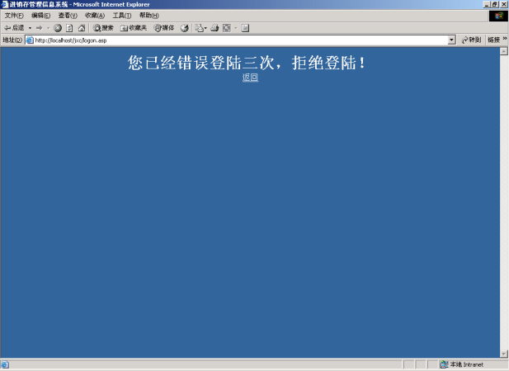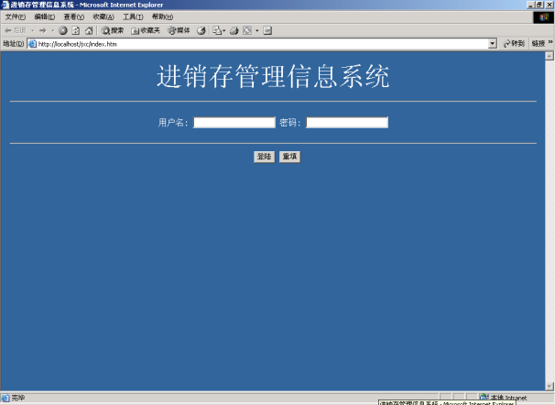该管理信息系统的最终用户一般只具有少许的计算机应用能力，因此要求界面一定要对用户友好。从他们的实际应用需要出发，系统采用基于菜单选择、填写表格和简单问答等友好的人际交互方式。系统的首页面如图5.1所示，每个用户要进入系统就必须填写自己的用户名和密码，没有相应的用户名和密码将不能使用该系统，错误登陆三次系统将拒绝登陆，错误登陆界面如图5.2所示。

图 5.1 系统的首页面 图 5.2 错误登陆界面

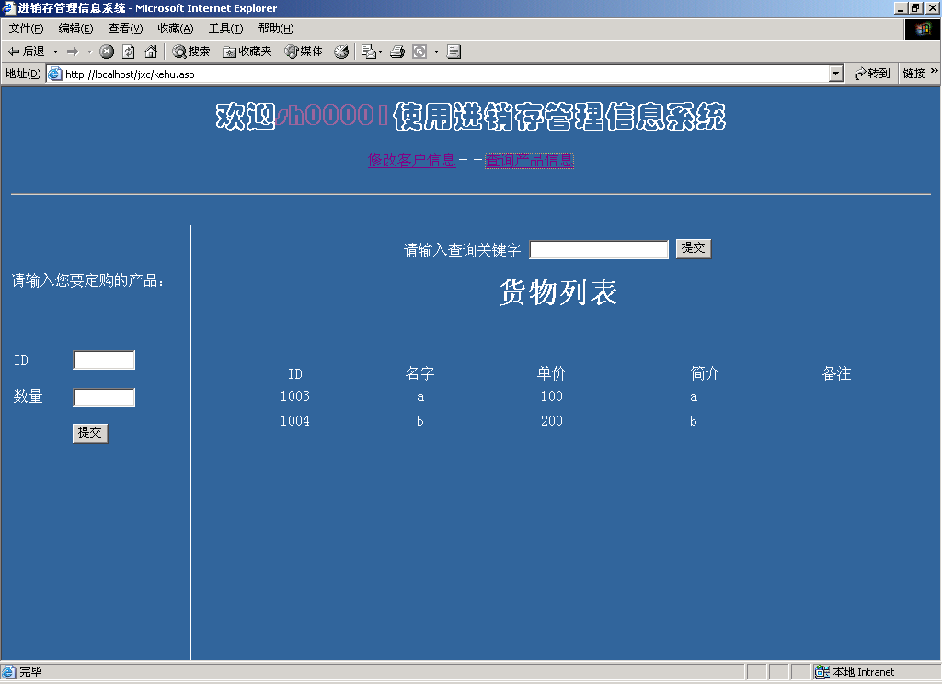客户正确登陆进入系统后进行网上定购的界面如图5.3所示。

图 5.3 正确登陆

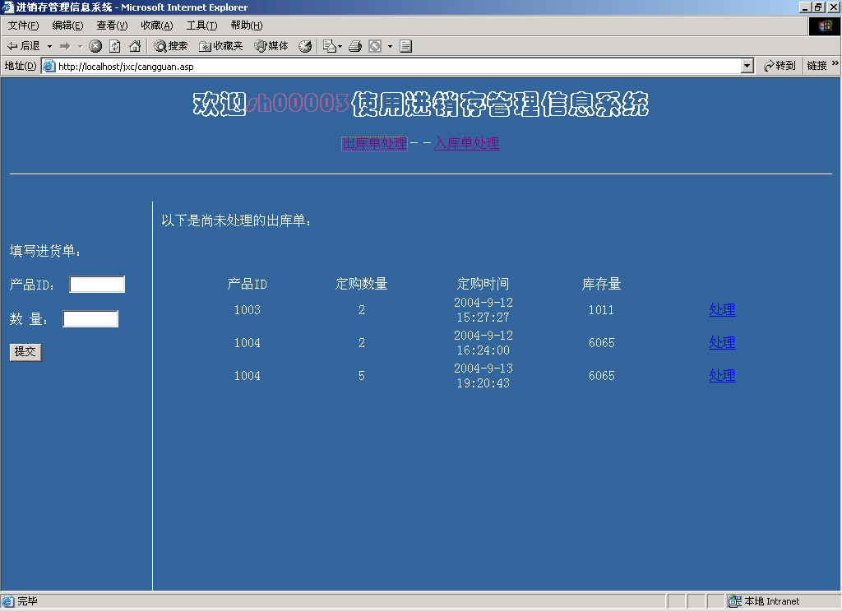仓管人员正确登陆进入系统后进行出、入库处理和向供应商下订单的界面如图5.4所示。

图 5.4 仓管人员操作界面

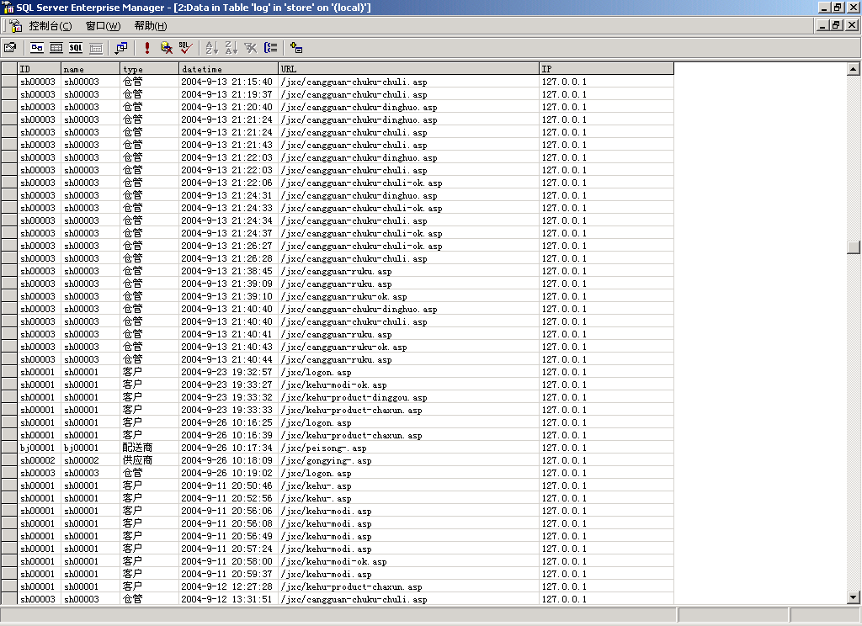系统记录的系统日志，包括使用者的用户名、权限、使用的系统功能以及登陆的IP等，如图5.5所示。

图 5.5 系统日志

5.3 模块处理

处理设计是指根据模块划分以及结构化程序设计的基本原则，对每个程序模块中的详细过程进行设计，设计的工具有程序流程图、NS图、PAD图、结构化语言PDL和决策表等。该系统的程序流程图如下图所示。

**开始**

**订购**

**订购成功**

**出库**

**出库成功**

**配送**

**进货**

**结束**

图 5.6 程序流程图

6 系统实施

6.1 实施环境与工具

本次开发的进销存管理信息系统采用当前流行的客户端/服务器端即C/S技术开发，将大部分工作交给服务器端完成，在客户端只需使用INTERNET EXPLORER浏览器即可，统一标准的用户操作界面方便用户的操作使用，也便于查询和打印报表。本次所使用的编程语言是ASP，数据库则采用SQL SERVER 2000，这两个工具的完美组合，使开发出来的管理信息系统具有良好的交互性，在服务器与客户端、客户端与客户端之间，各类数据的传递变得更加方便而又安全。

ASP的所有优势这主要源于它先进的体系结构，ASP直接建立在Web服务器中，并且是作为Web服务器的一种服务运行，支持多用户，多线程。因为，HTTP协议是一个无状态的协议，所以，Web服务器不具有记忆客户端的浏览器曾经发送过的请求信息的功能，客户端的浏览器的每次请求都是独立的，彼此之间没有任何联系，因而，服务器不得不把许多时间都花费在处理客户端浏览器的请求上，从而使服务器的服务效率受到了很大的影响。ASP拥有强有力的会话管理机制，它可以实现客户端浏览器的各个请求之间的信息共享，提高了服务器的服务效率。ASP在安全方面也作了不少细心的考虑，包括：设定虚拟目录访问权限、用户身份检测、隐含脚本等措施。ASP还支持多种编程脚本，比较常用的是VBScript。ASP内建对象如下表所示。

|  |  |
| --- | --- |
| 对象名称 | 主要用途 |
| 服务器 | 可提供服务器的相关信息 |
| Application | 可用来记录不同网页的共同消息（例如变量及对象） |
| Session | 可用来记录连接者的消息，而每一个连接者的消息将由独立的Session对象来记录 |
| Request | 可用来读取浏览器的消息 |
| Response | 可用来传输资料到浏览器 |
| ObjectContext | 提供交易（Transaction）的功能 |

表6.1 ASP内建对象

SQL SERVER 2000因其优异的性能已经成为目前比较流行的数据库，其强大的功能使开发出来的管理信息系统具有很高的安全性和可靠性，本次开发的进销存管理信息系统利用其用户权限管理和自动备份、报警等功能，使其在各方面的性能都有很大的提高。

6.2 系统测试概况

系统测试是系统管理信息系统开发周期中一个十分重要而漫长的阶段。其重要性体现在它是保证系统质量与可靠性的最后一道关口，是对整个系统开发过程包括系统分析、系统设计和系统实现的最终审查。尽管在系统开发周期的各阶段均采取了严格的技术审查，希望尽早发现问题予以修正，但依然难免遗留一些差错，如果没有在投入运行前的测试阶段被发现并纠正，问题迟早会在运行中暴露出来，到时候要纠正错误将会付出更大的代价，甚至会造成不堪设想的后果。

对软件进行测试的主要方法为人工测试和机器测试。人工测试是采用人工方式进行，目的在于检查程序的静态结构，找出编译不能发现的错误，包括个人复查、走查和会查。机器测试有黑盒测试和白盒测试。黑盒测试也称功能测试，将软件看作黑盒子，在完全不考虑程序的内部结构和特性的情况下，测试软件的外部特性，根据软件的需求规格说明书设计测试用例，从程序的输入和输出上测试是否满足设定的功能。白盒测试也称结构测试，将软件看作一个透明的白盒子，按照程序的内部结构和处理逻辑来选定测试用例，检查它与设计是否相符。

测试计划：对于本系统采用的系统测试方法为人工测试和黑盒测试。源程序经过编译后，要先经过人工测试，可以发现程序中30-70%的编码和逻辑问题，从而减少机器测试的负担。机器测试选用黑盒测试的方法，运用事先设计好的测试用例，执行被测程序，对比运行结果和预期结果的差别以发现错误。

测试规程：

单元测试，对程序中的每一个模块或子程序进行测试。主要在模块接口、模块内部之数据结构、逻辑路径、出错处理、边界条件方面进行测试。

对每个模块完成单元测试后进行组装测试，采用黑盒测试的方法。采用增式测试的策略，自顶向下将下一个待测试的模块与已测试的模块结合起来进行测试。

确认测试，进一步检查软件是否符合软件需求说明的全部要求，包括内容有功能测试、性能测试、配置审查。

系统测试：将信息系统的所有组成部分综合在一起进行测试，保证各部分协调运行，包括内容集成功能测试、可靠性与适应性测试、系统自我保护与恢复能力测试、安全性测试、强度测试。

测试用例的设计技术有逻辑覆盖法、等价类划分法、边值分析法、错误猜测法、综合测试方法、排错等。本系统采用等价类划分法设计测试用例，这是一种黑盒测试方法，即在完全不考虑程序内部结构的情况下，只根据程序的规格说明书设计测试用例。它是把程序的输入范围划分成若干部分，然后从每一部分中选取少量代表性数据作为测试用例。使用上述方法设计出相对规范且具有代表性的测试用例。测试结果如下表所示。

表6.2 测试结果

|  |  |  |  |  |
| --- | --- | --- | --- | --- |
| 功能 | 输入 | 预测结果 | 实际输出 | 结论 |
| P1.1  客户信息管理 | 用户名：Sh00001  密码：sh00001 | 显示登录成功 | 显示登录成功 | 正确 |
| P2.3  配送商管理 | 用户名：bj00001  密码：bj00001 | 显示该配送商所收到的配送单 | 显示该配送商所收到的配送单 | 正确 |
| P1.1  客户信息管理 | 连续错误输入3次 | 显示出错信息“已经连续错误登录3次，拒绝登录” | 显示出错信息“已经连续错误登录3次，拒绝登录” | 正确 |

6.3 系统运行与维护概况

管理信息系统在完成系统实施、投入正常运行后，就进入了系统运行和维护的阶段。系统维护的目的是保证管理信息系统正常而可靠地运行，并能使系统不断得到改善和提高，以充分发挥其作用。维护内容有系统应用程序维护、数据维护、代码维护、硬件设备维护。维护类型有纠错性维护、适应性维护、完善性维护、预防性维护。

系统维护是贯穿整个系统生命周期的活动，为此要求公司专门成立技术服务部门，配备专职的系统维护人员和管理人员，对系统进行应用程序维护、数据维护、代码维护、硬件设备维护、数据备份与恢复、网络管理与维护等工作，以确保系统能够正常、有效地运行。系统维护工作不仅仅是技术性工作，为了保证系统维护工作的质量，还要付出大量的管理工作，确定进行维护所应遵守的原则和规范化过程，建立一套适用于具体系统维护过程的文档及管理措施，以及进行复审的标准。

7 结论

本次开发进销存管理信息系统的目的在于将产品销售方式由传统的柜台式销售转变为在线网络销售模式，同时对所有的订单、销售情况、库存情况进行全面的管理。

该进销存管理信息系统实现的功能很多，如在线信息查询、网络销售、配送管理、库存管理等等，同时为了保证数据库的安全和该系统的稳定，该系统采用了用户权限的控制的方法，不同的用户具有不用的权限，并且采用系统日志的方法，对所有用户的操作进行记录。另外该系统采用模块化设计和标准的数据库接口，有利于将来对系统的移植和进一步开发。

致谢

在这次的开发过程中也遇到了不少困难，查看了很多的有关书籍，同时又得到***老师的细心指导，使我获益良多，在此感谢所有指导和帮助我的人。

附录：参考文献及部分程序代码